PROPUESTA PARA APROBACIÓN DE ANTEPROYECTOS DE RECOMENDACIONES TÉCNICAS

Elaborado por: | Gerente  responsable | Revisado por: |  |  | Aprobado
Firma: | Firma: | Firma: | Firma: | Firma: | Firma:
Nombre: | Nombre: | Fanny Hernández | Merle Ostos | Rossemary Alloca | Abg. Maria Mercedes San Blas
Cargo: | Cargo: |  |  |  | Consultora Jurídica (E)
Fecha: Mes 2013 | Fecha: Mes 2013 |  |  |  | Fecha: Mes 2013

Contenido

1. Nombre del proyecto /Desarrollo móvil rápido multiplataforma con poca dificultad 3
Sistema de Integración de Portales Gubernamentales 3
2. Necesidad identificada, indicando los problemas que se han diagnosticado que motiven la elaboración de la recomendación técnica. 3
3. Antecedentes sobre el tema planteado. 4
4.Justificación de la elaboración de resolución técnica, indicando los puntos críticos y cómo plantean que deben solventarse. 5
5. Alcance de la norma que desea redactar. 5
6. Objeto de la norma. 5

1. Nombre del proyecto

Sistema de Integración de Portales Gubernamentales

2. Necesidad identificada, indicando los problemas que se han diagnosticado que motiven la elaboración de la recomendación técnica.

Actualmente en Portal de Gobierno en Línea no existe una forma automatizada para actualizar la información del “Directorio del Estado”, así como la información de trámites y/o servicios, y se requiere de muchas horas hombres para mantener esta información de los portales gubernamentales actualizada en el Portal de Gobierno en Línea, para explicar esta problemática de forma gráfica a continuación la siguiente imagen:

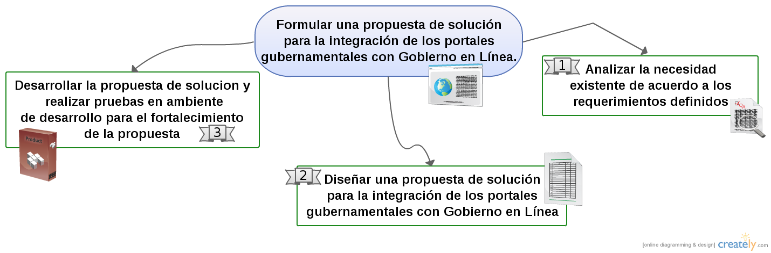
553
%7
3871
¿Si Cambia?
EL Dato
¿Como Saberlo
Al Instante?
Verificando
5min
2765 min
Leyenda:
553 | Es las Cantidad de Instituciones registradas en Gobierno en linea.
%7 | Es el Promedio de Datos Por Institución.
3871 | Es la cantidad de datos promedio de todas las instituciones registradas.
5Min | Es el tiempo promedio de verificar los 7 datos del “Directorio del Estado” de cada institución.
2765Min | Es el Tiempo promedio en verificar los 7 datos de las 553 Instituciones registradas en Gobierno en Linea.

Cuadro con los tipos de datos que maneja el Portal de Gobierno en Linea de cada Institución:

Nombre dato o información
Nombre de Institución
Descripción breve de la Institución
Descripción larga de la Institución
Responsable de la Institución
Dirección
Teléfonos
Correo
Dirección Web (URL)
Oficina de atención al ciudadano

Cuadro con los tipos de datos que maneja el Portal de Gobierno en Linea de cada tramite de cada institución:

Nombre dato o información
Nombre del Trámite o Servicio
Tipo de trámite – Paso a paso
Horario de atención
Dirección
Teléfono
Descripción del trámite
Comentarios sobre el trámite
Tiempos de respuesta
Costo
Base Legal
Procedimiento
Requisitos
Recaudos
Área

3. Antecedentes sobre el tema planteado.
Para lograr semantizar los datos y evolucionar de la Web 2.0 a una Web mas inteligente(Web 3.0) existe actualmente mucha alternativas un poco complejos como por ejemplo:

Los schema (http://schema.org/) que ofrecen vocabularios y estándares para definir datos de Organizaciones, Personas, eventos, restaurantes, entre otros.

Los Micro formatos (http://microformats.org) que de igual manera establecen sus propios vocabulario y estándar.
RDFa(http://rdfa.info/) El cual es un estándar apoyado por la W3C y tiene gran cantidad de vocabularios e incluso usa los vocabularios establecidos por schema.org
A continuación una gráfico del 2012 donde se muestra las distintas alternativas de data estructurada con mayor aceptación. Cabe destacar que en esta propuesta se requiere algo mas simple que cumpla con el objetivo. Se recomienda leer el documento anexo denominado Normativa Etiquetas2.odt .
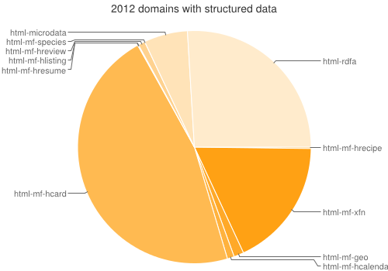

4.Justificación de la elaboración de resolución técnica, indicando los puntos críticos y cómo plantean que deben solventarse.

Luego de tener identificado el problema se desarrollo una solución que necesita que la data de cada portal a integrarse con gobierno en linea este definida. Para lograr esto es necesario elaborar un estándar sencillo de meta-data el cual se propone técnicamente en el Documento anexo denominado Normativa Etiquetas2.odt .

5. Alcance de la norma que desea redactar.
Se desea establecer un estándar de meta data sencillo donde todos los portales de las instituciones de la AP puedan implementar de forma rápida y sencilla con el fin de mantener el Portal Gobierno en Línea actualizado de forma automatizada.

6. Objeto de la norma.
Implementar una norma de meta data para que el servicio de información interoperable pueda propiciar y orquestar la comunicación entre la plataforma Gobierno en Línea y los portales de los entes de la Administración Pública Nacional (AP), a fin de mantener los datos actualizados en el “Directorio del Estado”, así como la información de trámites y/o servicios.

